a và b đồng dư theo n, thì a chia n dư c, b chia n cũng dư c

Tương đương a-b chia hết cho n

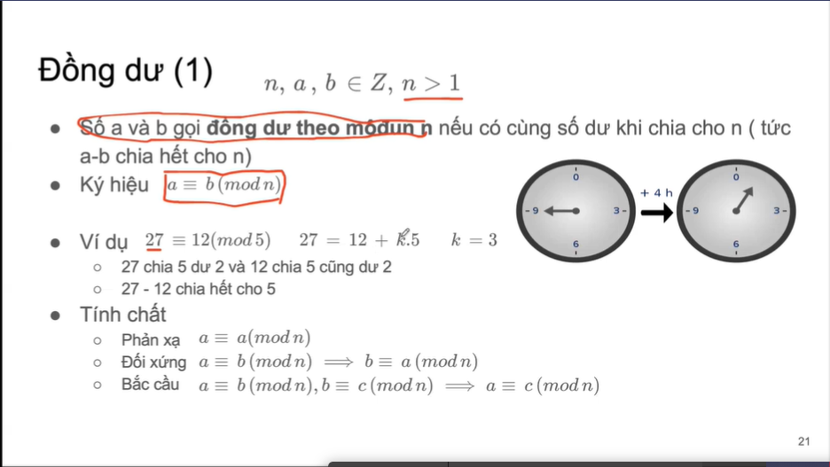

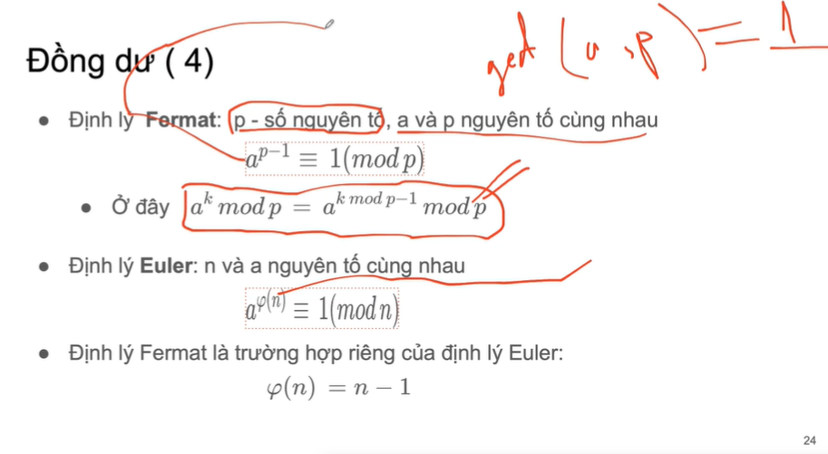

Định lý Fermat ở trên là định lý fermat nhỏ

Phi n là số nguyên tố cùng nhau với n, nếu n là số nguyên tố thì có n-1 số nguyên tố cùng nhau với n

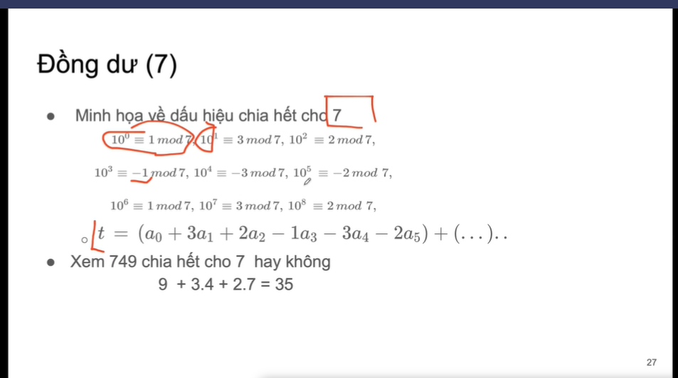

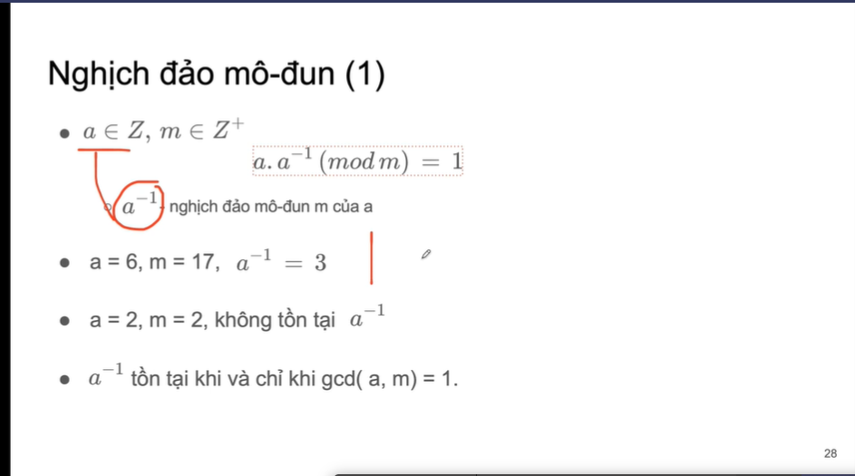

BTVN :

Nhập A tình det(A)

Nhập A tính A^-1



